**“Kartografik tasvirlash usullari” mavzusiga oid nazorat topshiriqari va ko’rsatmalar**

**DARAJALI TESTLAR:**

Talabalarning bilim darajasi test topshiriqlari orqali nazorat qilingan va olingan natijalarni tahlil etish orqali ularning mazkur kurs bo’yicha DTS bilan me’yorlangan bilim, ko’nikma va malakalarni egallaganlik darajasi aniqlanadi.

Shuni qayd etish kerakki, test topshiriqlarida bilimlar strukturasining ketma-ketligi to’g’ri va noto’g’ri javoblarning mantiqiy yo’nalishda talab darajasida berilishi lozim.

Talab darajasida tuzilgan test topshiriqlarining natijalari, ya’ni talabalarning to’plagan ballari va ko’rsatkichlari mazkur kurs bo’yicha o’quv jarayonining maqsadga muvofiq tashkil etilganligi, ta’limning individuallashtirilganligi, tabaqalashtirilgan yondoshuvning mavjudligi, pedagogning pedagogik mahorati, nazoratning haqqoniyligiga bevosita bog’liq bo’ladi.

**Test topshiriqlariga qo’yiladigan talablar:**

- test topshirig’i mazmunining to’g’riligi;

- savolning mantiqiy jihatdan to’g’ri tanlanishi;

- test topshirig’i shaklining to’g’riligi;

- test topshirig’ining savol va javobning qisqaligi;

- test topshirig’i elementlarining to’g’ri joylashganligi;

- test topshirig’ining to’g’ri javoblari bir xil baholanishi;

- talabalarga test topshirig’ining bajarish bo’yicha bir xil ko’rsatma berilishi;

- ko’rsatmalarning test topshirig’i va mazmuniga mosligi.

Bundan tashqari test topshiriqlari Davlat test markazi tomonidan belgilangan talablarga javob berishi lozim.

**Standart testlar.** Test topshiriqlariga qo’yiladigan asosiy talab, har bir test muayyan mazmun, tarkib, yaxlitlik va strukturaga ega bo’lishi lozim. Shuni nazarda tutgan holda, u topshiriq mazmuni, bajarish tartibi, qoidasi, shu topshiriqni bajarish natijasida talabaning egallashi mumkin bo’lgan bali va test natijalarini umumlashtirish bo’yicha ko’rsatmalardan iborat bo’lishi zarur.

Standart pedagogik testlar mazmuni va mohiyatiga ko’ra: **gomogen** va **geterogen** **testlarga** ajratiladi.

*Gomogen testlar* bu qiyinchilik darajasi bo’yicha o’sib boruvchi, o’ziga xos shaklga ega bo’lib, talabalarning muayyan mazmun yuzasidan tayyorgarlik darajasi, bilim, ko’nikma va malakalarini sifatli va samarali nazorat qilish va baholashga mo’ljallangan bitta o’quv kurs bo’yicha tuzilgan topshiriqlar tizimi sanaladi.

*Geterogen testlar* bu qiyinchilik darajasi bo’yicha o’sib boruvchi, o’ziga xos shaklga ega bo’lib, talabalarning muayyan mazmun yuzasidan tayyorgarlik darajasi, bilim, ko’nikma va malakalarini sifatli va samarali nazorat qilish va baholashga mo’ljallangan bir nechta o’quv kurs bo’yicha tuzilgan topshiriqlar tizimi sanaladi.

|  |  |
| --- | --- |
| **1.** Qanday kartalarda voqea-hodisalarning alohida tomonlari yoki xususiyatlari ko’rsatilib, ular orasidagi bog’liqlik ko’rsatilmaydi?  A) Sintetik B) Tahliliy  S) Kompleks D) Statistik | **2.** Bir xil shamollar kuchini ko’rsatishda qanday teng chiziqli usuldan foydalaniladi?  A) Izogieta B) Izotax  S) Izonef D) Izokal |
| **3.** Kartalarda gorizontal chiziqlar bir-biriga yaqin bo’lsa nimani bildiradi?  A) Rel’efning tikligini B) Nishabni  S) Botiqni D) Yassi tog’ni | **4.**  Harfli belgilar qaysi kartografik tasvirlash usuliga kiradi?  A) Belgilar usuli B) Areallar usuli  S) Sifatli rang D) Bir joyga tegishli diogramma |
| **5.** Siklon va antitsiklonlar qaysi kartografik tasvirlash usilidan foydalaniladi?  A) Chiziqli usuli B) Areallar usuli  S) Sifatli rang D) Harakatdagi chiziqlar | **6**. Quydagi iboralardan qaysi biri to’g’ri?  A) Belgili usul bilan kartodiagramma qo’shib tasvirlanmaydi  B) Chiziqli belgilar bilan areallar qo’shib tasvirlanmaydi  S) Belgilar bilan nuqtali usul umuman qo’shib tasvirlanmaydi  D) Belgili usul bilan kartodiagramma qo’shib tasvirlanadi |
| **7.** Bir xil yog’in-sochin miqdorini tutashtiruvchi chiziqlar qanday izoliniyalarda tasvirlanadi?  A) Izoterma B) Izobat  S) Izogieta D) Izogips | **8**. Qaysi mavzuli kartada qo’shimcha harflar, raqamlar, indekslar, va chiziqlar kengroq yoritiladi?  A) Iqlim karta B) Tuporq karta S) Geoglogik karta D) Sanoat karta |
| 9. Transportda tashiladigan yuklarning sifat ko’rsatkichlari qaysi kartografik tasvirlash usilidan foydalaniladi?  A) Chiziqli usuli B) Kartogramma usuli S) Miqdorli sifatli rang D) Harakatdagi chiziqlar | 10. G’arbiy va Sharqiy yarim sharlar kartasi qanday proektsiyalardan foydalaniladi?  A) Silindrik B) Psevdokonusli  S) Konusli D) Gorizontal azimutal |

**Standart ochiq testlar**

1. Interpolyatsiya .....

A) Umumiy uzunlikni ikkiga bo’lish B) Teng bo’laklarga bo’lish

S) Proportsiya usuli D) Teng ikki bo’lakka bo’lish

2**.** “- - - - -“ Bu qanday shartli belgini bildiradi?

A) Tuproq yo’l B) As’falt yo’l

S) O’rmon va dala yo’li D) Qurilayotgan kanal

3**.** Umumgeografik kartalar xususiyatlariga ko’ra ______turga bo’linadi?

A) 2 ta B) 3 ta S) 4 ta D) Bo’linmaydi

4. Tasvirlanayotgan voqea-hodisalarni tadqiqot usuli bo’yicha kartalar _______ va ________ tiplarga bo’linadi?

A) Tahliliy va sintetik B) Sintetik va kompleks

S) Kompleks va tahliliy D) Sintetik, statistik va kompleks

5. Bulutlarning tarqalishini __________ teng chiziqli usuldan foydalaniladi?

A) Izogieta B) Izotax S) Izonef D) Izokal

6. Sayyohatchilarning yo’nalishi _____________ kartografik tasvirlash usilidan foydalaniladi?

A) Chiziqli usuli B) Kartogramma usuli

S) Miqdorli sifatli rang D) Harakatdagi chiziqlar

7. Geografik kartalar tiplari bo’yicha _______ bo’linadi?

A) 6 ta B) 2 ta S) 3 ta D) 7

8. Bir xil yog’in-sochin miqdorini tutashtiruvchi chiziqlar ________ izoliniyalarda tasvirlanadi?

A) Izogieta B) Izotax S) Izonef D) Izokal

9. Dastlabki O’zbekistonning 1:1 mln. masshtabli ilmiy-ma’lumotnomali Ekologik kartasi ______ yilda chop etilgan?

A) 1999 yil B) 1984 yil S) 1994 yil D) 1992 yil

10. Mavzuli kartalar ______ guruhga bo’linadi?

A) 2 ta B) 3 ta S) 4 ta D) Bo’linmaydi

**Nostandart testlar**

Standart testlar mazmuni bo’yicha reproduktiv va produktiv darajada, tarkibi jihatidan test topshirig’i savoli va to’g’ri va noto’g’ri javoblardan iborat bo’lsa, nostandart testlar o’zining mazmuni, tuzilishi va qo’llanish maqsadiga ko’ra muayyan darajada farq qiladi.

Nostandart testlar mazmuni va mohiyatiga ko’ra quyidagi guruhlarga ajratiladi:

1. Integrativ testlar;

2. Adaptiv testlar;

3. Mezonli-mo’ljal olish testlari.

**Masalan:** ”Topografiya va kartografiya asoslari” kursining birgina “Kartografik tasvirlash usullari” mavzusiga oid nostandart testlar

**1. “Kartografik tasvirlash usullari” mavzusiga oid tasvirlash usullarini aniqlang va jadvalgi har bir belgi ostiga mos raqamlarni yozing.**

1) Chiziqli usul 2) Geometrik belgili 3) Harfli belgili 4) Harakatdagi chiziqli 5) Nuqtali usul6) Areallar usul; 7) Teng chiziqli usul.

|  |  |  |  |  |  |  |
| --- | --- | --- | --- | --- | --- | --- |
| **→** | **Ψ** | **∆** | **Q** | **__+2__** | **___** | **. .**  **. .** |
| **?** | **?** | **?** | **?** | **?** | **?** | **?** |

**2.**  **“Kartografik tasvirlash usullari” mavzusiga oid, berilgan shartli belgilarga mos raqamlarni jadvalning raqamlar qismiga yozing.**

|  |  |  |  |  |  |
| --- | --- | --- | --- | --- | --- |
| **№** | **Shartli belgilar** | **№** | **Shartli belgilar** | **Kartografik tasvirlash usullari** | **Raqamlar** |
| **1** |  | **6** | **__-38__** | ***Teng chiziqlar*** |  |
| **2** | **__742__** | **7** |  |
| **3** | **→** | **8** |  | ***Belgilar usuli*** |  |
| **4** | 8848. | **9** | ▲ |
| **5** | ∆ | **10** | Q |

**3. “Kartografik tasvirlash usullari” mavzusiga oid ta’riflari bilan juftlang.**

|  |  |  |  |
| --- | --- | --- | --- |
| **1.** | Miqdorli rang usul | **A** | – kartalarda tasvirlanayotgan voqea va hodisalarning sifat ko’rsatkichlarining, rang yoki shtrix chiziqlar bilan tasvirlanishiga aytiladi |
| **2.** | Sifatli rang usuli | **B** | - sifatli rang usulda ko’rsatkichlar rang bilan tasvirlanib, uning asosini miqdor tashkil qilsa |
| **3.** | Teng chiziqli usuli | **C** | - voqea va hodisalarning geografik tarqalishini statistik ma’lumotlar asosida tasvirlanishiga aytiladi |
| **4.** | Nuqtali usullar | **D** | - voqea va hodisalarning miqdor ko’rsatkichlari chiziqlar bilan tasvirlansa |

|  |  |  |  |  |  |  |  |  |
| --- | --- | --- | --- | --- | --- | --- | --- | --- |
| Javob: | 1- | ? | 2 - | ? | 3 - | ? | 4 - | ? |

**4. Areallar (A), Teng chiziqli (B), Nuqtali (C) kartografik tasvirlash usullariga xos xususiyatlarni aniqlang va jadvalning “javob” qismiga yozing.**

|  |  |
| --- | --- |
| **№** | **Kartografik tasvirlash usullariga xos xususiyatlar** |
| **1** | Ayrim kartalarda sholi ekiladigan maydonlar birorta chegara bilan ajratilib, ichida rang yoki belgi berilgan bo’ladi |
| **2** | Chiziqlar qancha zich tortilsa, voqea hodisalar shuncha aniqlashadi |
| **3** | Chiziqlar bilan belgilanib, ichi belgilar, ranglar yoki shtrixlar bilan to’ldiriladi |
| **4** | CHorva mollarining joylashishi dengiz, ko’llar ustiga to’g’ri kelib qolmasligi kerak |
| **5** | Qum bosgan va sho’rxok yerlar shu kartalarda tuziladi |
| **6** | Miqdor ko’rsatkichlari berilmasdan, faqat geografik tarqalishi ham ko’rsatilishi mumkin |
| **7** | Yog’in-sochin miqdori va qor qalinligi ham quydagi kartografik tasvirlashda tasvirlanadi |
| **8** | Kartogramma, kartodiagramma, sifatli rang va areal usullari bilan birga qo’llanishi mumkin |
| **9** | Iqlim va ob-havo kartalari shu usulda tuziladi |

|  |  |  |  |
| --- | --- | --- | --- |
| **Javob** | A- | B- | C- |

**5. “Kartografik tasvirlash usullari” mavzusiga oid quyida berilagan fikrlarning qaysilari to’g’ri?**

A.”Areal” maydon, makon, hudud degan ma’noni bildiradi.

B. Geometrik shakllar teng chiziqli usullarda tasvirlanadi.

C. Havo bosimi izobatlarda tasvirlanadi.

D. Daryo va kanallar harakatdagi chiziqli usulda tasvirlanadi.

E. Siklon va antitsiklonlar geomorfologik kartalarda aks etilada.

F. Orientir so’zi shimol degan ma’noni beradi.

G. Kartodiagrammalar geometrik shakllardan iborat bo’lib, sirtdan qaraganda belgili usuliga o’xshaydi.

**Javob:**

|  |  |  |  |  |  |  |
| --- | --- | --- | --- | --- | --- | --- |
| A | B | C | D | E | F | G |
|  |  |  |  |  |  |  |

**6. “Kartografik tasvirlash usullari” mavzusiga oid terminlarni aniqlang. Javoblar jadvaliga “ha” yoki “yo’q” so’zlarini yozing.**

|  |  |
| --- | --- |
| 1. Geometrik belgilar  2. Rayonlashtirish  3. Eksport  4. Izobara  5. Bergshtrix  6. Izobat  7. Migratsiya | 8. Izogieta  9. Gigrograf  10. Interpolatsiya  11. Termometr  12. Metallurgiya  13. Kartogramma  14. Legenda |

**Javob:**

|  |  |  |  |  |  |  |  |  |  |  |  |  |  |
| --- | --- | --- | --- | --- | --- | --- | --- | --- | --- | --- | --- | --- | --- |
| 1 | 2 | 3 | 4 | 5 | 6 | 7 | 8 | 9 | 10 | 11 | 12 | 13 | 14 |
|  |  |  |  |  |  |  |  |  |  |  |  |  |  |

**7. “Kartografik tasvirlash usullari” mavzusiga oid quyidagi berilagan fikrlarning qaysilari to’g’ri?**

A. Beruniyning “Sur’ati-al-arz” kitobi “Xorazm geografiyasi” nomi bilan mashhur bo’lib, unda o’nlab kartalar va ularning izohlari berilgan.

B. Yer yuzasidagi ikki nuqta balandliklari orasidagi farq *mutloq balandlik* deyiladi.

C. *Izogieta*– Bir xil yog’in-sochin miqdorini tutashturuvchi chiziqlarni bildiradi.

D. Muayan chegaradagi voqea va hodisalarni nisbiy miqdorda ko’rsatish usuliga *Kartogramm usuli* deyiladi.

E. Geografik meridianning shimol tomoni bilan yo’nalish chizig’i orasida hosil bo’lgan orientirlash burchagi *magnit burchagi* deyiladi..

F. *Flyuger* – burchak o’lchash asboblari ichida eng murakkabi bo’lib, u bilan vertikal va gorizontal burchaklar o’lchanadi.

G. Daryo suvining harorati, muz erish vaqti va suv sathining oylik o’zgarishini Bir joyga tegishli diagrammalar usulida tasvirlanadi.

**Javob:** _________________________________________________________

**8. “Kartografik tasvirlash usullari” mavzusiga oid ijtimoiy-iqtisodiy va tabiiy kartalarga mos raqamlarni jadvalning tomoniga yozing.**

1) O’zbekistonning geologik kartasi 2) Afrikaning tabiat komleksi 3) Shimoliy Amerika iqlim kartasi 4) Dunyo irqlar kartasi 5) O’zbekiston transport kartasi 6) Yer yuzasining iqlim kartasi 7) Jahon chorvachilik kartasi 8) O’zbekiston yoqilg’i-energetika kartasi

**Javob:**

|  |  |
| --- | --- |
| **Karta turlari** | **Javob raqamlari** |
| Ijtimoiy-iqtisodiy kartalar |  |
| Tabiiy kartalar |  |

**9. “Kartografik tasvirlash usullari” mavzusiga oid rasmda berilgan kartografik qismlariga xos bilimlarni aniqlang va jadvalga mos raqamlarni yozing.**



**Javob:**

|  |  |  |
| --- | --- | --- |
| **№** | **Kartografik bilimlar** | **Javob raqamlari** |
| 1 | Bosh meridian |  |
| 2 | Tashqi ramka |  |
| 3 | Ichki ramka |  |
| 4 | Ekvator chizig’i |  |
| 5 | Gradusli ramka |  |

**10. “Kartografik tasvirlash usullari” mavzusiga oid, mos kartografik usullarni ajrating.**

1) Chiziqli usuli; 2) Shtrixli usuli; 3) Belgilar usuli; 4)Massshtabli usuli; 5) Chiziqli belgili; 6) Harakatdagi chiziqli; 7) Nuqtali usuli;8) Gradusli usuli; 9) Areallar usuli; 10) Teng chiziqli usuli; 11) Teng maydonli usuli; 12) Kartogramma usuli; 13) GIS usuli; 14) Kartodiagramma usuli;

**Javob: ______________________________________**

**11. Nuqtalar o’rniga mos raqamlarni qo’ying.**

Belgilar usulida voqea va hodisalarning geografik o’rni, miqdori va sifati ko’rsatilib, ularga **________**

Teng chiziqlar usuli bilan voqea va hodisalarning miqdor ko’rsatkichlari chiziqlar bilan tasvirlanib ularga _________

1) Izogieta 2) Geometrik 3) Badiiy 4) Izobara 5) Izobat 6) Izotax 7) Harfli 8) Izoterma 9) Ko’rgazmali

**12. “Kartografik tasvirlash usullari” mavzusiga va chiziqli hamda harakatdagi chiziqli usullarga xos muvofiqlikni aniqlang.**

**Tasvirlash usullari: Kartografik usullar:**

A) Oqimlar tasvirlanadi

B) Ma’muriy chegaralar tasvirlanadi 1) Chiziqli usul

C) Sayyohatchilar yo’nalishi tasvirlanadi 2) Harakatdagi chiziqli

D) Transport turlari tasvirlanadi

E) Siklonlar tasvirlanadi

|  |  |  |  |  |
| --- | --- | --- | --- | --- |
| A | B | C | D | E |
|  |  |  |  |  |

**Javob:**

**13. Rasmda berilgan kartografik tasvirlash usullarini aniqlang va jadvalga mos raqamlarni yozing.**

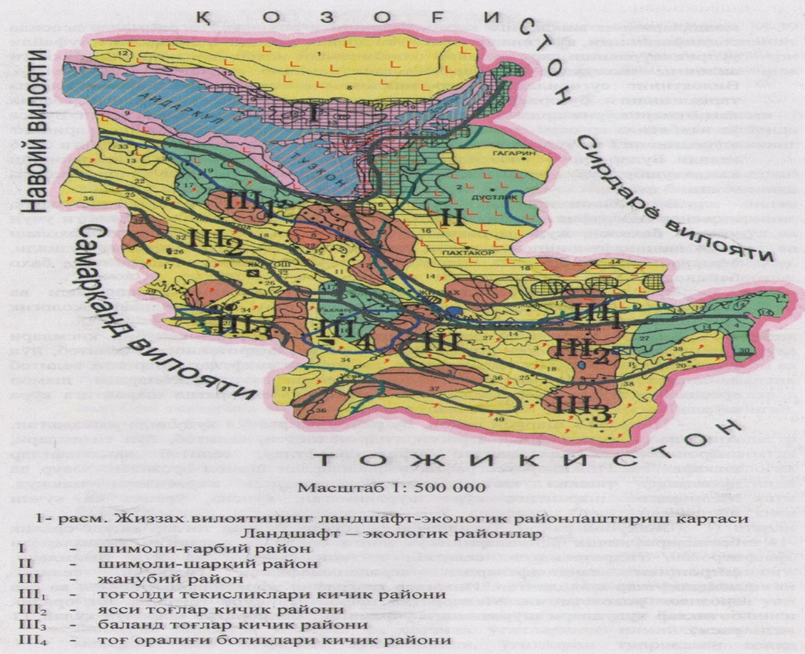

**Javob:**

|  |  |  |
| --- | --- | --- |
| **№** | **Kartografik bilimlar** | **Javob raqamlari** |
| 1 | Areallar usuli |  |
| 2 | Belgilar usuli |  |
| 3 | Chiziqli usuli |  |

**14. Belgilar (A), Tengchiziqli (B), kartografik tasvirlash usullariga xos atamalarni aniqlang va jadvalning “javob” qismiga yozing.**

|  |  |
| --- | --- |
| 1. Izogieta | 6. Izotax |
| 2. Geometrik | 7. Raqamli |
| 3. Badiiy | 8. Izotax |
| 4.Izobara | 9. Interpolatsiya |
| 5. Ko’rgazmali | 10. Harfli |

|  |  |  |
| --- | --- | --- |
| **Javob** | **A)** | **B)** |

**15. Quyida berilagan fikrlarning qaysilari to’g’ri?**

A) Belgilar usuli uzluksiz shartli shkaladi berilganda miqdor ko’rsatkichlari aniqroq tasvirlanmaydi.

V) Belgilar yordamida har xil mazmunga ega bo’lgan ko’rsatkichlarni va ularning yillar bo’yicha o’sishini ham ko’rsatsa bo’ladi.

S) Yog’in-sochin miqdori izotaxda tasvirlanadi

D) Teng chiziqlar sistemasini tuzish uchun interpolyatsiya usulidan foydalaniladi

E) Nuqtali usulda chorva mollarining joylashishi sig’may qolsa degziz yoki ko’llar ustiga joylashtirish mumkin

**Javob:** ___________________________________